**Data: 07/05/2025**

**Nome: Rodrigo Landim Carneiro**

Avaliação

1. Em PL-SQL, quanto aos cursores explícitos, os três comandos essenciais existentes são:
   1. START, SEEK e CLOSE
   2. **OPEN, FETCH e CLOSE**
   3. OPEN, SEEK e END
   4. START, FETCH e END
   5. OPEN, SEEK e CLOSE

**A resposta correta é B**

1. Um analista de sistemas escreveu a seguinte função em PL/SQL:

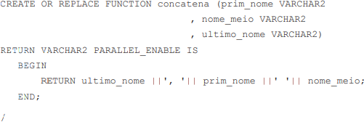

Assinale a alternativa correta para chamar a função concatena:

* 1. select concatena(*) from dual;
  2. concatena(primeiro_nome, nome_meio, ultimo_nome) from cooperado;
  3. concatena(select primeiro_nome, nome_meio, ultimo_nome from cooperado) as nome_completo;
  4. insert concatena(primeiro_nome, nome_meio, ultimo_nome) from cooperado into nome_completo;
  5. **select concatena(primeiro_nome, nome_meio, ultimo_nome) as nome_completo from cooperado;**

**A resposta correta é a E**

1. 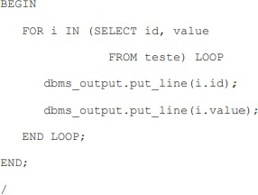Análise o código PL/SQL a seguir:

Sobre o código apresentado, é correto afirmar que:

* 1. Está faltando um ponto e vírgula após a palavra “LOOP” e sobrando a barra no final.
  2. O resultado da execução da função é uma única linha com dois valores de atributos.
  3. O código não irá funcionar porque falta uma cláusula “WHERE” requerida na PL/SQL.
  4. O código é uma típica função escrita em PL/ SQL, identificada pelo símbolo “/” no final.
  5. **A saída do código apresenta todos registros da tabela projetando os atributos “id” e “value”.**

**A resposta correta é a E**

1. Considere a tabela abaixo criada: Nome da tabela: funcionarios Campos: id (PK), nome, salario

Uma organização necessita de um relatório que exiba o id, o nome e o salário de cada funcionário acrescido de 11%, expresso como número inteiro. O salário reajustado em 11% deve ter a coluna exibida com título "Salário Reajustado". Assinale a alternativa correta:

* 1. SELECT id, nome, INTEGER (salario * 1.11) "Salário Reajustado" FROM funcionarios;
  2. SELECT id, nome, ROUND(salario * 0,11, 0) "Salário Reajustado" FROM funcionarios;
  3. SELECT id, nome, TOINT(salario * 1.11, 0) Salário Reajustado FROM funcionarios;
  4. **SELECT id, nome, ROUND(salario * 1.11, 0) "Salário Reajustado" FROM funcionarios;**
  5. SELECT id, nome, SVG(salario * 1,11, 0) "Salário Reajustado" FROM funcionarios;

**A resposta correta é a D**

1. Um programador deseja definir uma query SQL para retornar os valores das colunas salário e job_id para determinado id de funcionário, de forma que ela seja executada de acordo com os parâmetros que receber. Considerando a existência da tabela e dos campos indicados, no Oracle PL/SQL digitou o bloco de comandos abaixo.

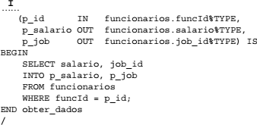

Sobre o código apresentado, qual é a declaração correta que deverá ser informado no “**I**”:

* 1. FUNCTION obter_dados PARAMETERS
  2. CREATE OR REPLACE VIEW obter_dados
  3. **CREATE OR REPLACE PROCEDURE obter_dados**
  4. TRIGGER obter_dados
  5. STRUCTURE obter_dados

**A resposta correta é a C**

1. Qual é o comando cujo objetivo é enviar ao servidor um lote de comandos DML de uma única vez. Trata-se do:
   1. FORNEXT
   2. FETCH FIRST
   3. **FORALL**
   4. MAXLOOP
   5. LOOPALL

**A resposta correta é a C**

1. O comando BULK COLLECT tem como objetivo:
   1. **Recuperar várias linhas com uma única busca**
   2. Armazenar as coleções do banco de dados
   3. Interagir com aplicações C e Java externas
   4. Gravar vários dados simultâneos
   5. Consumir Webservice

**A resposta correta é a A**

1. Uma das ferramentas utilizadas para o tuning de bancos de dados é a geração de explicações sobre um comando SQL. No PL/SQL o comando que executa tal ação é:
   1. **EXPLAIN PLAN FOR <comando SQL>;**
   2. RUN DBMS_SQLTUNE;
   3. GO DBMS_SQLTUNE;
   4. PLAN TUNE <commando SQL>;
   5. CREATE SQL_PLAN_BASELINE <comando SQL>;

**A resposta correta é a A**

1. Considere o seguinte código PL/SQL:

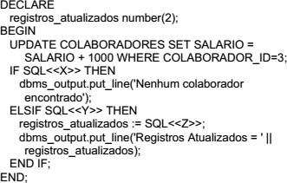

Selecione a alternativa que contém atributos de cursor válidos de modo a substituir <<X>>;

<<Y>> e <<Z>> no código apresentado de forma correta, respectivamente:

* 1. **%NOTFOUND; %FOUND e %ROWSNO**
  2. %NULL; %EXISTS e %ROWSNO
  3. %NULL; %FOUND e %ROWCOUNT
  4. %NOTFOUND; %FOUND e %ROWCOUNT
  5. %NULL; %EXISTS e %ROWCOUNT

**A resposta correta é a A**

1. Considere o seguinte código PL/SQL:

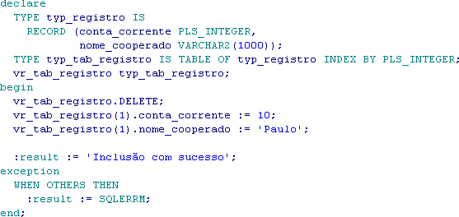

Sobre o código apresentado, é correto afirmar que:

* 1. **O código apresentará a mensagem “Inclusão com sucesso”**
  2. O código não funcionará devido ao índice da TABLE está definido como PLS_INTEGER
  3. O código não funcionará devido ao comando “vr_tab_registro.DELETE;” está incorreto
  4. O código não funcionará devido ao comando “TYPE RECORD” está declarado de forma incorreta
  5. O código não funcionará devido ao comando de inserção na TABLE está declarado de forma incorreta

**A resposta correta é a A**

1. A área de negócio abre um INCIDENTE emergencial para você, onde é apresentando o print de um arquivo "TXT". Nesse "print" eles destacam que o valor apresentando não está correto, pois não fecha com a mesma informação obtida dentro dos relatórios da área de BI (Business Intelligence). Nos explique de forma direta, como você atuaria neste caso, para termos a solução o mais rápido possível?

**Tentaria gerar o TXT novamente em sua origem, compararia com o print, se o erro se mantivesse, solicitaria as querys que são usadas nesse relatório com a área de BI e os logs da ferramenta de BI. Caso eles não soubesse informar pediria que eles executassem o relatório e verificaria quais são as querys que estão rodando durante a execução. Depois disso executaria as querys direito no banco e buscaria a origem da diferença.**